游戏地图制作方法

- 最终的效果图

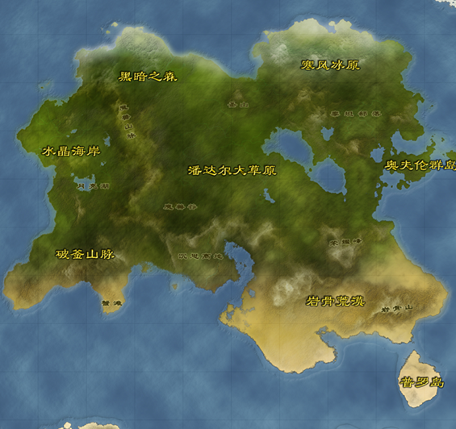
- 新建文档：属性2000x2000，300ppi，rgb模式：8位.
- 将前景和背景色设置为黑白色，滤镜 > 渲染 > 云彩

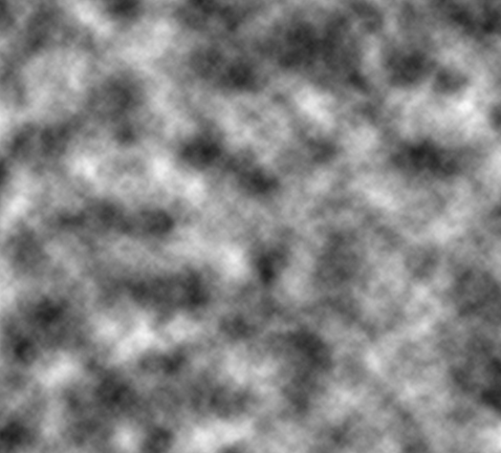

- 复制这个图层，改名为“海洋”，创建一个新层，然后 编辑 > 填充 > 50％灰色。设置图层的混合模式为“实色混合”,并且改名为“基本形状”层。

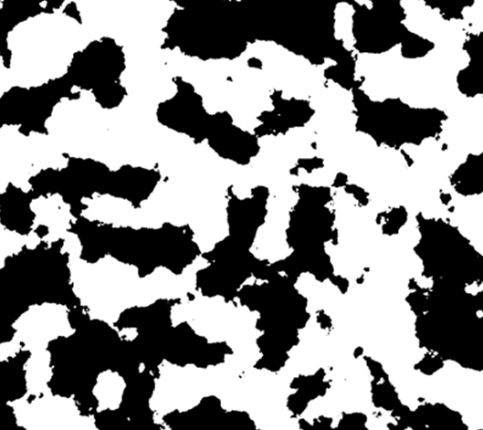

- 点击“海洋”层并复制一个图层（海洋 副本）. 使用笔刷流量设置为10%，使用软笔刷，直径300，根据需要可以使用更小直径笔刷，在这里黑色代表海洋，白色代表陆地。

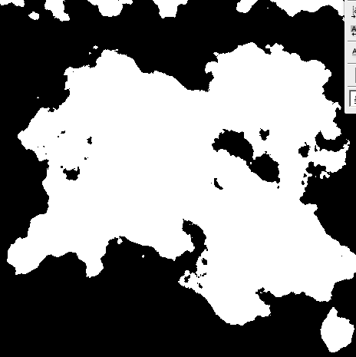

- 链接“基本外形”和“海洋 副本”层，点击“基本外形”层，按“ctrl+e”快捷键 或者 图层>向下合并，合并两个图层，并重新命名为“基本外形”
- 选择>颜色范围 颜色容差200，黑色杂边. 点delete键删除，按Ctrl+D取消选择. （也可以使用魔棒工具点任意黑色区域，点删除，Ctrl+D取消选择），隐藏“基本外形”层，点选“海洋”层。

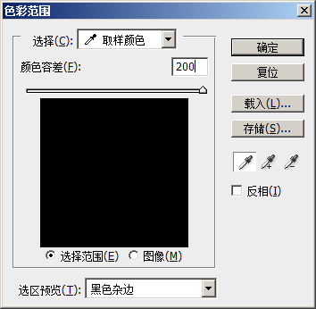

- 复制“海洋”层并命名为“丘陵”，使用 滤镜>渲染>分层云彩，按“Ctrl+F”快捷键重复滤镜. 复制“丘陵”层，并命名为“山脉”。

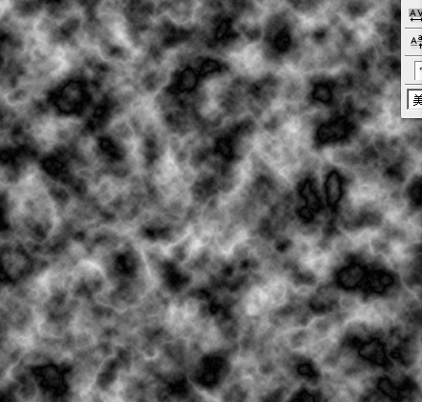

- 隐藏“山脉”层，点选“丘陵”层，使用滤镜>杂色 > 添加杂色，数量5% ，高斯分布，勾选单色复选框。

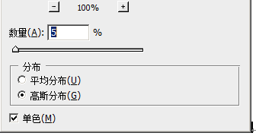

- 点选“山脉”层，取消隐藏. 使用滤镜> 渲染 > 光照效果，使用如下设置：
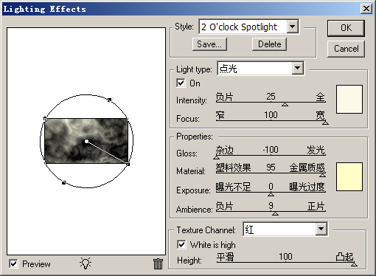

- 隐藏“山脉”层，点选“丘陵”层，使用 滤镜>渲染>光照效果，使用如下设置： (加5个全光源，都使用如图设置，点击预览图下的小灯泡添加光源):

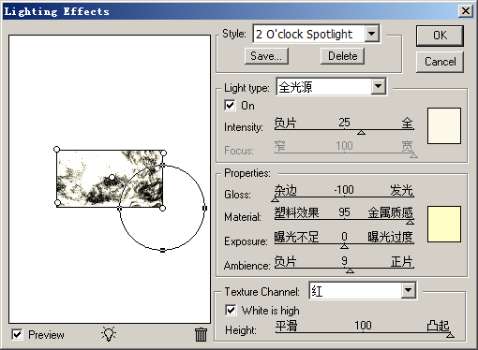

- 隐藏“丘陵”层，点选“海洋”层，复制“海洋”层并命名为“陆地”，按快捷键“Ctrl+F”键，再次使用光照效果。

- 现在你应该有6个图层，自上至下：“基本形状”、“山脉”、“丘陵”（以上层都已隐藏）、“陆地”、“海洋”、“背景”（这三层是显示状态） ，当前应该是选择“陆地”层。现在已经有了一个基本海拔层次了。那么现在我们来添加一些颜色。

- 当前是选择在“陆地”层，按Ctrl+鼠标左键点击“基本形状”层，出现一个基本形状的选择区域。选择> 反选，然后点击Delete键删除，按Ctrl+D取消选择。双击“陆地”层，添加一个渐变叠加的图层样式，我们将添加4种渐变颜色: 颜色1使用白色 FFFFFF(rgb 255,255,255)，在5%的位置，颜色2墨绿色405018(rgb 64,80,24)在35%的位置，颜色3同样使用墨绿色，在60%的位置，颜色4 DAC094（rgb 218, 192, 148）在85%的位置，颜色5 F0E6BE (rgb 240, 230, 190)在100%的位置。然后设置渐变叠加的混合模式为“强光”，不透明度为100%；

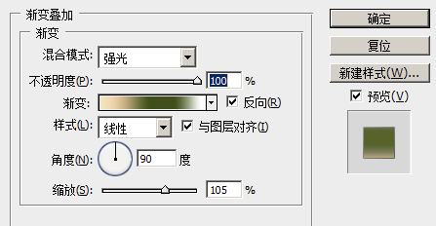

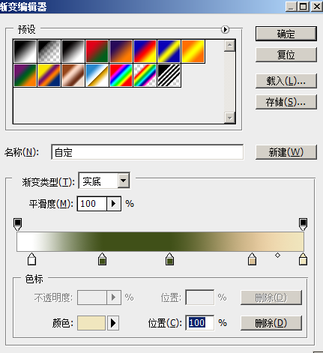
下一步，我们给图层添加“外发光”图层样式，使用淡蓝色40C8FF (rgb 64, 200, 255)，可以根据自己的情况使用其它颜色，设置外发光的混合模式为“屏幕”即“滤色”，不透明度为25%，大小为11。如果你想要一个更淡一点的叠加效果，那么添加一个“颜色叠加”图层样式，颜色设置为白色，混合模式设置为“柔光”，然后改变不透明度，调整直至自己满意为止。

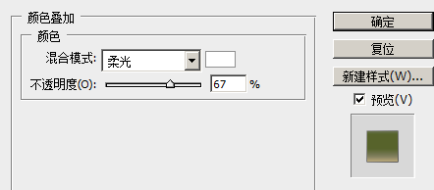.

- 点击“山脉”层，确认前景色为黑色，然后 选择> 颜色范围，颜色容差设置为200，选区预览设置为黑色杂边. 点击“Delete”键盘删除，然后按Ctrl+D取消选择，这样做是为了删除暗灰色的区域。按Ctrl+左键点击“基本形状”层，然后 选择 > 修改> 收缩，收缩量设为20像素，选择>羽化20像素，选择>反选。点击“Delete”键删除，然后按“Ctrl+D”取消选择。

- 接下来我们给“山脉”层添加一个“颜色叠加”图层样式;使用泥土色 5A461E (rgb 90, 70, 30)。设置“颜色叠加”混合模式为“柔光”，100%不透明度。
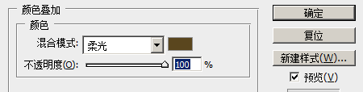
然后我们添加“斜面和浮雕”图层样式;设置大小为1，方法为“雕刻柔和”，角度为-30度，使用全局光，其它按默认设置。最后设置“山脉层”混合模式为“强光”。

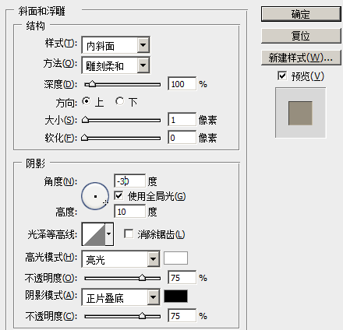

- 选择橡皮工具，使用300笔触笔刷（根据自己需要选择），模式为“画笔”,流量设置为20%
然后擦除山脉层不满意的地方。

- 使用“套索”工具，设置羽化为25像素.用套索圈画山脉的部分并按Ctrl键移动，调整山脉的位置。规划山脉走向位置，调整位置到自己满意为止。尽量只做移动操作，不要旋转，因为前面已经作了光照角度效果，旋转会打乱光照效果。然后按Ctrl+鼠标左键点击“基本形状”层,选择>反选, 点击Delete删除多余的部分，并按Ctrl+D取消选择.
这里通过套索调整山脉位置，根据自己的想象来发挥，比如可以移动一些山脉创造一块平原，或者删除一些山脉形成平坦的沙漠等等。根据喜好发挥。
- 隐藏“山脉”层，点选“丘陵”层. 确认黑色为前景色：
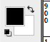
然后 选择 > 颜色范围 颜色容差设150，选区预览设为黑色杂边，点“Delete”键删除，按Ctrl+D取消选择，按Ctrl+鼠标左键点击“基本形

状”层，然后 选择 > 修改 > 收缩 10像素. 选择 > 羽化 10像素. 选择 > 反选. 点击“Delete”，按“Ctrl+D”取消选择。
- 添加和“山脉”层相同的“颜色叠加”图层样式，然后添加“斜面和浮雕”图层样式，设置如下：样式选择“浮雕效果”，方法选择“雕刻柔和”，大小为5，减少高光模式和阴影模式透明度为50%。最后,设置层混合模式为“柔光”，不透明度为50%.
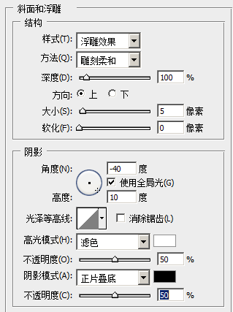
- 确认除了“基本形状”层为隐藏，其它皆显示。点选“陆地”层并且新建一层. 命名为 “调整 1”. 将前景色由原来的黑色改为前面使用过的墨绿色405018(rgb 64,80,24)，背景色白色改为前面使用过的牛皮纸色DAC094（rgb 218, 192, 148）. 按Ctrl+鼠标左键点击“基本形状”层，这样防止我们画到陆地以外的海洋上去. 使用 滤镜> 渲染 > 云彩. 设置层的混合模式为“颜色浅淡”，不透明度为25%…这样使陆地上的颜色有了一些变化.
- 下一步有点像艺术活了，创建一个新层，命名为“调整2”. 点击“画笔”工具，流量设置为10%。用绿色在陆地的边缘、山脉、湖畔和一些自己看起来需要用颜色覆盖的地方，根据自己的感觉适度的刷一刷；在平原、山区、沙漠周围刷一些牛皮纸色DAC094（rgb 218, 192, 148）, 如果你愿意，可以添加一些黑色沼泽和白色山顶，或者用灰色或褐色添加一些苔原，这纯粹是艺术活。

- 现在，我们发现陆地北部靠近极地的山脉丘陵都是棕色，其实它们是冻土，应该为灰色才对。点选“山脉”层，然后点击“铅笔”工具，选择大笔触。然后新建一个图层命名为“修正”，画一个形状，覆盖那些要修改颜色的丘陵和山脉,就像这样：
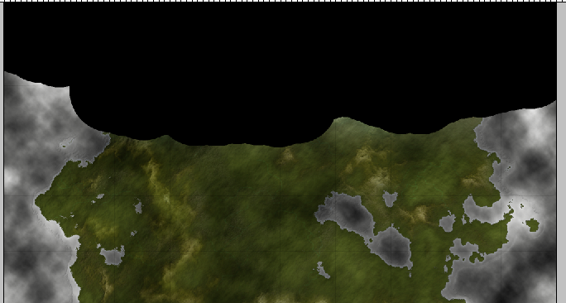

- 隐藏“修正”层，点选“山脉”层，复制“山脉”层，并命名为“山脉-冰川”，然后复制“丘陵”层，并命名为“丘陵-冰川”。按Ctrl+鼠标左键点击“修正”层，选择> 修改 > 扩展 20像素，选择 > 羽化 20像素。 点选“山脉”层，按“Delete”键（删除极地的山脉），点选“丘陵”层，按“delete” 键（删除基地的丘陵）。点“山脉-冰川”层然后 选择> 反选，并且按“Delete”键（删除除极地外的山脉），点选“丘陵-冰川”层，然后按Delete键（删除除极地外的丘陵），然后按Ctrl+D，取消选择。现在修改“山脉-冰川”层的“颜色叠加”图层样式，将棕色改为灰色505050 (rgb 80, 80, 80)，在“丘陵-冰川”层做同样操作。如果喜欢可以添加一点点淡蓝色，更像是冰层的颜色. 最后删除“修正”层；

- 现在我们开始对“海洋”层进行操作。选择“海洋”层，首先隐藏海洋上面的所有层，然后使用 滤镜>渲染>光照效果（此时光照效果已经记录上次的设置，直接确定即可），下一步显示除“基本形状”外所有的层，添加图层样式“颜色叠加”，使用淡蓝色6EA0C8 (rgb 110, 160, 200)，透明度为75%
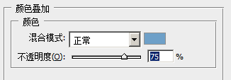
复制“海洋”层，名字为“海洋 副本”，并且清除图层样式，然后设置此层的混合模式为“叠加”，不透明度设置为25%。

- 复制“海洋 副本”层，并命名为“大陆架”。设置前景色为黑色 。清除图层样式恢复到黑白色的云彩。创建一个新层，然后按Ctrl+鼠标左键点击“基本形状”层. 隐藏以上所有层，选择 > 修改 > 扩展20像素，选择 > 修改> 羽化20像素. 选择> 反选. 填充黑色，然按“Ctrl+D”取消选择，然后按“Ctrl+E”向下合并图层. 选择 > 颜色范围 ,颜色容差150，黑色杂边。按Delete键删除，然后Ctrl+D取消选择。
- 设置图层填充为0，添加图层样式为“颜色叠加”，颜色设置为白色，混合模式为滤色，不透明度25%；然后，添加图层样式“斜面和浮雕”：外斜面、雕刻柔和、深度20%、大小32、高光模式33%、阴影模式33%；
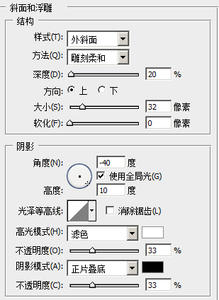
在“斜面和浮雕”下勾选“等高线”，按图示设置等高线。范围为7%；

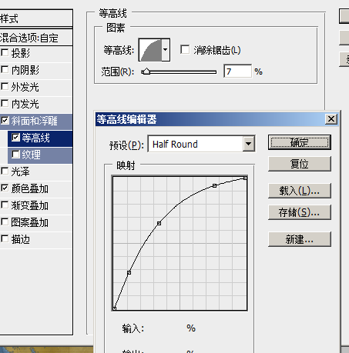

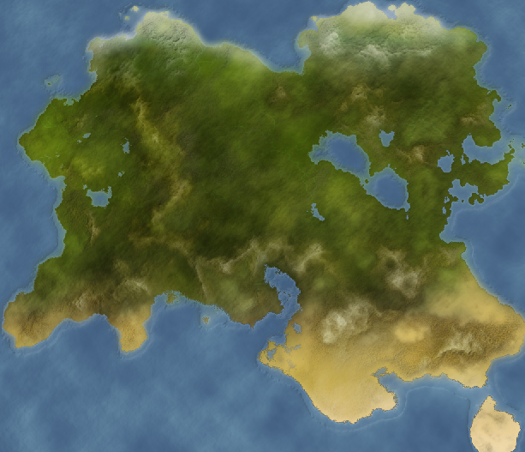

- 下面给地图添加经纬线，创建一个图层，放在所有图层最上层命名为“经纬线”。适当放大图像倍数为1600%，然后调整到图像左上角，选择1像素的铅笔笔触，按住Shift键盘，每200像素画一条从上到下的直线，然后复制图层向右移动200像素，这样重复这个过程，每各200像素一条线。画完竖线之后，将这些图层合并（Ctrl+E）。然后复制图层，再 编辑>变换 顺时针旋转90度，然后合并这两个图层并命名为“经纬线”。改变图层的混合模式为“叠加”，不透明度为33%；
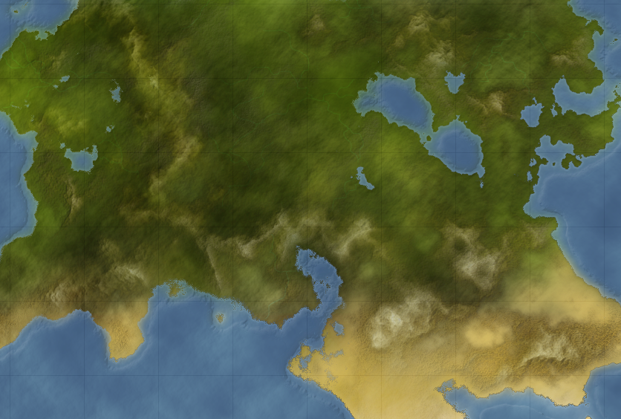

- 现在地图基本完成，下面的工作就是给地图作一些装饰，可以添加一些城市图标之类的，添加一些地名，根据自己的喜好自由发挥。

- 这是最后的效果：
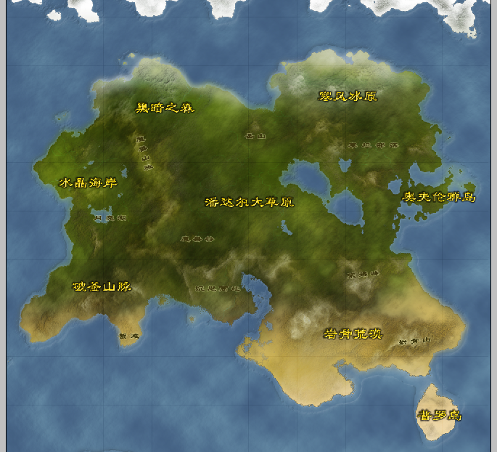
（完）

